第五讲 运动动画制作
问题提出：
当带电粒子以垂直与磁场方向的速度在磁场中运动时，带电粒子做匀速圆周运动的状况。

制作思路：
带电粒子在磁场中的运动是一种用肉眼无法看到的物理现象，而且其运动路径一般很难由实物实验展示于银幕，对于初次接触的学生来说非常抽象。因此通过用Flash动画模拟其运动过程，使无形的运动过程转变为形象的动画，以便于学生的理解。在这个知识点中，主要表现三个问题，一是带电粒电子运动的轨迹，二是带电粒子运动方向与磁场力之间的关系，三是正负带电粒子的运动方向。如图5-1所示：

× × × × × × × × × × × × × × × ×
× × × × × × × × × × × × × × × ×
+
-
V
F
V
F
× × × × × × × × × × × × × × × ×
× × × × × × × × × × × × × × × ×
× × × × × × × × × × × × × × × ×
× × × × × × × × × × × × × × × ×
× × × × × × × × × × × × × × × ×
× × × × × × × × × × × × × × × ×
图5-1 带电粒子在磁场中的运动

制作过程：
第一步：创建新文件。执行“菜单”中的【文件】/【新建（N）】命令，在文档属性面板中把影片的舞台大小设为“400*300像素”，背景为“白色”，帧频为“6/fps”。
第二步：制作磁场符号、正电子、负电子的图形元件。执行“菜单”中的【插入】/【新建元件（N）】命令，弹出如图5-2所示的对话框，并在“名称（N）”中输入相应的元件名
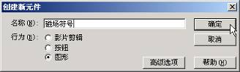
图5-2 创建元件对话框
称，在“行为（B）”中选中“图形”，然后点击“确定”。 用工具箱中的（线条工具）、（椭圆工具），分别制作磁场符号、正电子、负电子的图形元件，如图5-3所示。
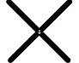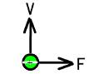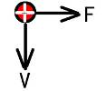

磁场符号 负电子 正电子
图5-3 磁场符号、正电子、负电子图形元件
第三步：制作磁场。点击时间轴线上的“场景1”，从“元件”制作作界面切换到“场景”界面，如图5-4所示。并且执行“菜单”中的【窗口（W）】/【库（L）】命令，打开“库”
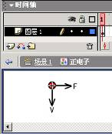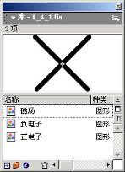
图5-4 切换到场景 图5-5 库控制面板
控制面板，如图5-5.然后双击时间轴“图层1”，改为“磁场”，从“库”中选中“磁场”元件并按住鼠标拖入到“舞台”中，并进行排列。最后在图层“磁场”的时间轴线上的第30帧上单击鼠标右键，在弹出的菜单中点击【插入帧】命令。如图5-6所示。
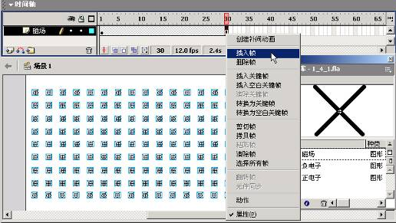
图5-6 制作磁场
第四步：制作正电子在磁场中的运动。a.点击“磁场”图层中与（锁定按钮）相应的，以锁定“磁场”图层，以免把已做好的内容不小心被修改。b.点击时间轴左下方的（插入图层按钮），在“磁场”图层上方增加一个新的图层，并命名为“正电子运动轨迹”，用工具箱中的（椭圆工具）在“舞台”中绘制一个正圆，并用工具箱中的（箭头工具）点击椭圆，执行“菜单”中的【编辑（E）】/【清除（A）】命令以删除椭圆中间的填充色。c. 点击时间轴左下方的（插入图层按钮），在“正电子运动轨迹”图层上方增加一个新的图层，并命名为“正电子运动”，把红色的“播放指针”停在“正电子运动”图层的第1帧上，从“库”中把“正电子”元件拖入“舞台”中，在第30帧入点击鼠标右键，在弹出的菜单中点击【插入关键帧】命令，并用工具箱中的（箭头工具）把第30帧处的“正电子”元件的实例移开一定的位置。d.用鼠标点击“正电子运动”图层中第1帧和第30帧之间的任何一帧，然后在属性面板中选中“补间”/“运动渐变”，并且选中“调整到路径”，如图5-7，
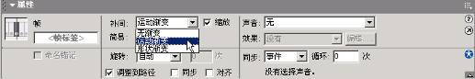
图5-7 属性面板
即可完成一个简单的运动动画的制作。e. 点击时间轴左下方的（添加运动引导层按钮），在“正电子运动”图层上方增加一个运动引导图层，并命名为“正电子运动路径”。f. 并用工具箱中的（箭头工具）选中“正电子运动轨迹”图层中的正圆，执行“菜单”中的【编辑（E）】/【拷贝（C）】命令，然后用点击“正电子运动路径”图层中的第1帧，执行“菜单”中的【编辑（E）】/【粘贴到当前位置（N）】命令。g. 并用工具箱中的（套索工具）在“正电子运动路径”图层中的正圆上选中一小段边，并按键盘上的“Delete”键，打开一个缺口，如图5-8所示。h. 分别点击“磁场”和“正电子运动轨迹”图层中与（隐藏图层按钮）相应的，隐藏图层，以方便后面的移动操作。i. 用点击“正电子运动”图层中的第1帧，然后把鼠标移到“舞台”中“正电子”元件实例上的，按住左键后会出现一个“小圆”，并拖动到如图5-8 “按Delete键后的效果”缺口下方，使得正圆的边线穿
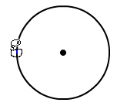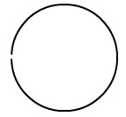
用套索工具选中边 按“Delete”键后的效果
图5-8
过“小圆”中心后再松开左键。j. 用点击“正电子运动”图层中的第30帧，然后把鼠标移到“舞台”中“正电子”元件实例上的，按住左键后会出现一个“小圆”，并拖动到如图5-8 “按Delete键后的效果”缺口上方，使得正圆的边线穿过“小圆”中心后再松开左键。
（5）用步骤（4）所示的方法制作负电子在磁场中的运动。最后得到的结果如图5-9所示。
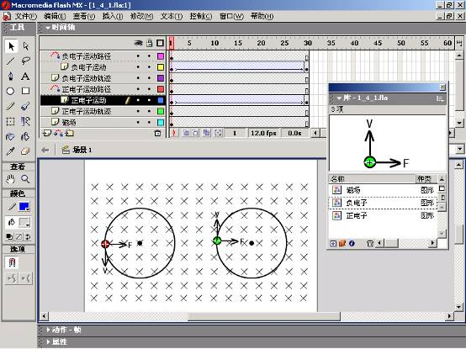
图5-9
1.4.4 注意事项
制作运动动画的第1帧和最后一帧必须都为关键实帧。
运动动画的制作限制：运动动画的限制和形变动画的限制正好相反，就是制作运动动画的起止对象（即第1帧和最后一帧）一定都是“元件”（Symbol）的实例，而且起止对象必须是同一“元件”的实例。
如果舞台上的对象不是“元件”，在用 （箭头工具）选中的前提下，执行菜单栏中的【插入（I）】/【转换为元件（C）…】命令把对象转换为“元件”。
判断是否“元件”实例的方法是：用工具箱中的 （箭头工具）单击舞台上的对象，如果是“元件”实例，对会在对象中心出现一个“＋”，而四周则出现选中的边框。如图5-10所示：
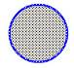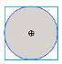
图形（制作形变动画） 元件实例（制作运动动画）
图5-10 图形与元件实例的区别
制作沿某一固定路径（如曲线）运动的动画时，必须首先制作一个运动动画（如果是形变动画就不可以），然后在运动动画图层之上增加一个运动引导图层，并把路径画在运动引导图层内；分别选中运动动画图层中的第1帧和最后一帧，用（箭头工具）拖动元件实例到路径的起止点，并使路径穿过小圆中心，如图5-11所示。
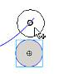
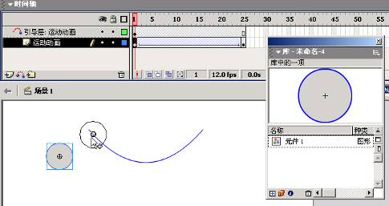
第1帧
第25帧

图5-11 制作固定路径运动动画
小结：
制作运动动画的关键是理解“库”、“元件”和“实例”这三个重要概念及相互关系。如图5-11所示。如果把Flash动画当作一部电影的话，那么这三者之间的关系与电影中的演员表、演员、角色三者之间的关系类似，如表5-1所示。就如在同一部电影中，同一演员
表5-1
库 | 演员表
元件 | 演员
实例 | 角色
可以扮演多个角色一样，在Flash动画中，同一个元件可以同一个Flash动画中重复多次使用。

【练习】
制作一个有关九大行星运行演示的Flash 动画。

